Береги книги

Береги книги. Книга – наш лучший друг. Книги будут читать много людей. Не загибай страницы. Не вырывай листы. Заверни книгу в чистую бумагу.
По твоим учебникам будут учиться другие школьники. Береги свои учебники.
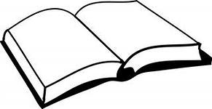

Гнёздышко

Птичка свила гнёздышко на кусте. Дети пришли в лес. Они нашли
гнёздышко и сняли его на землю. – Гляди, Вася, три птенчика! Наутро пришли дети, а гнездо было пустое. Жалко было детям птичек.

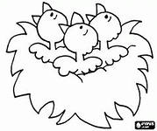

Белка на дереве

Жила белка в дупле. Ела белка жёлуди, орехи, семена шишек. В лес пришли дети и увидели белку на дереве. Они её поймали. Детям стало жалко белку. Дети пустили белку на дерево.

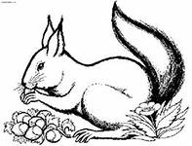

Синичка

Была холодная зима. Синичка прилетела к окну и стала стучать носом в окно. Дети открыли форточку. Птичка влетела в комнату, села на стол и стала клевать крошки. Зимой синичка жила в комнате. Весной дети выпустили её на улицу.
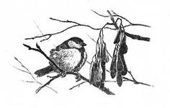

Зайка

Папа у Шуры охотник. Он принёс сыну зайца. Зайчик жил у Шуры всю зиму. Шура давал зайцу морковку, капусту и другие овощи. Один раз зайка убежал в сад и сел под куст. Шура поймал зайку и отнёс в школу в живой уголок.
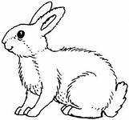

Игрушки

У Оли есть игрушки: кукла, кровать, коляска и посуда. Оля зовёт куклу
Катя. Она любит куклу. Готовит ей обед, катает её в коляске и укладывает спать. Игрушки свои Оля бережёт и убирает их на место. К Оле приходят играть Вера и Маня.
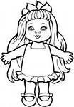

Дети на горе

У школы большая гора. Весь день на горе толпа детей. Все спешат ехать с горы. Вот Миша и собака Пушок сели в санки. Стрелой летят санки по льду. Пушку страшно. Детям смешно и весело.

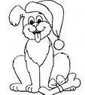

За грибами

Ходили дети по лесу за грибами, набрали полны корзины. Вышли дети, на поляну, сели на копну и считали грибы. За кустом завыли волки. Дети забыли про грибы, бросили свои грибы на сене и ушли домой.
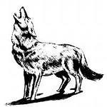
Как Толя нашёл зайчика

Толя пошёл в лес. В лесу пели птички. Толя услышал – кто-то шевелится в кустах. Он подкрался и увидел зайчика. Зайчик был маленький. Толя снял кепку и накрыл его. Зайчика он принёс домой. Кормил зайчика морковкой и капустой. Толя зайчика снёс в детский сад.
